第一章 操作系统概论

习题1

1. 思考题：3, 15，39







二、应用题：2、4

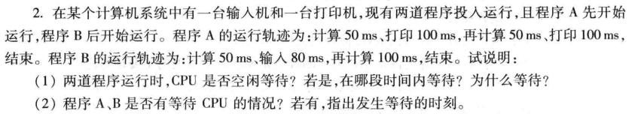

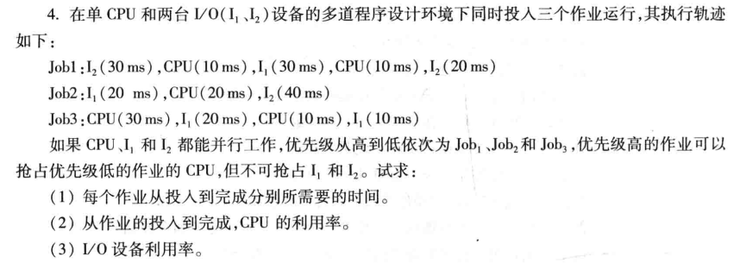

第二章 处理器管理

习题2

1. 思考题：20，39





1. 应用题：1，11，15

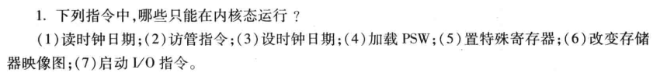

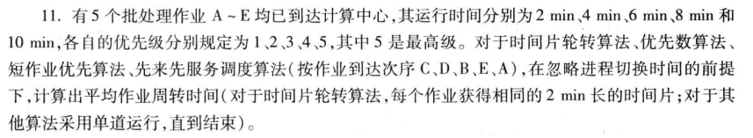

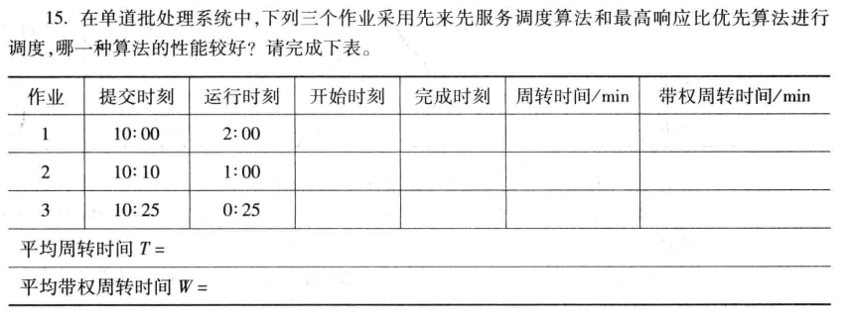

第三章 同步、通信与死锁

习题3

1. 思考题：25，26, 33

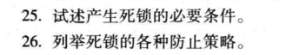



二、应用题：2、5(1)、38（1），

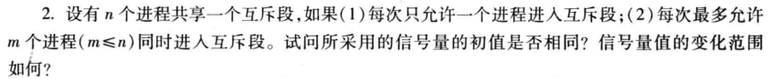

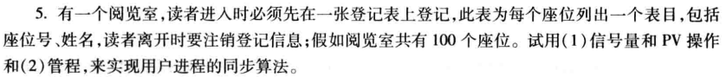

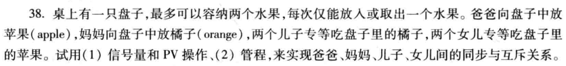

第四章 存储管理

习题4，

1. 思考题：15、36；





1. 应用题：3(3)、5、20、30



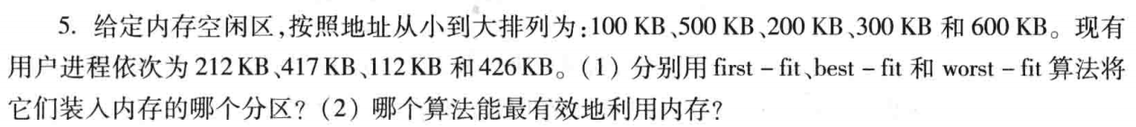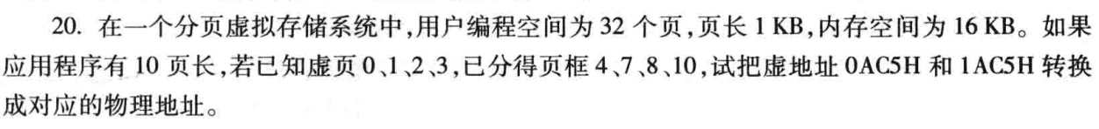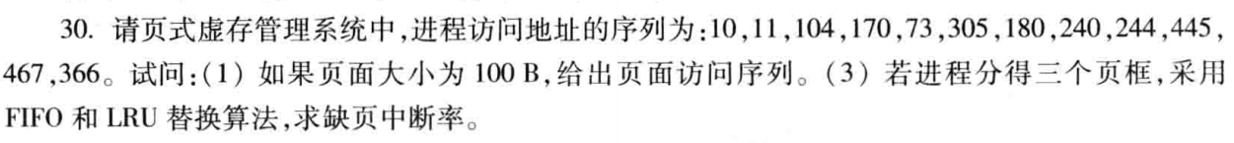

第五章 设备管理

一、思考题：21，24。

二、应用题：10